ИП Пистрюга М.В. ИНН 471606346526 Юр. Адрес: 187000, Ленинградская область, гор. Тосно, 3-я ул. ,д. 12
ОГРН 316470400130377 ПАО «Сбербанк»
БИК 044030653 к/с 30101810500000000653
р/с 40802810655380000666

КОММЕРЧЕСКОЕ ПРЕДЛОЖЕНИЕ
Комната отдыха

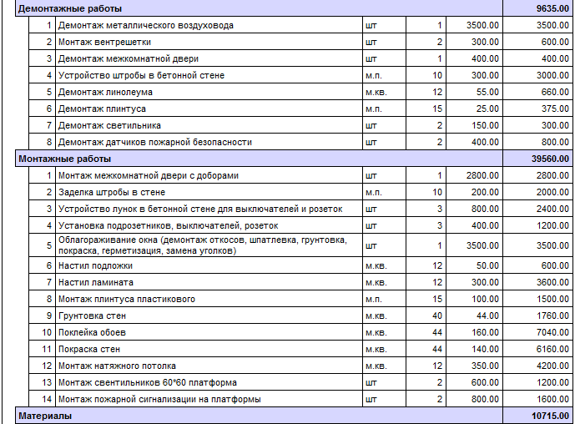
- Натяжной потолок – 12*300 = 3600 рублей
Итого: 53 875 руб

С уважением, Пистрюга М.В. ____________________________________________
8-951-685-58-71
ИП Пистрюга М.В. ИНН 471606346526 Юр. Адрес: 187000, Ленинградская область, гор. Тосно, 3-я ул. ,д. 12
ОГРН 316470400130377 ПАО «Сбербанк»
БИК 044030653 к/с 30101810500000000653
р/с 40802810655380000666

КОММЕРЧЕСКОЕ ПРЕДЛОЖЕНИЕ
Кабинет

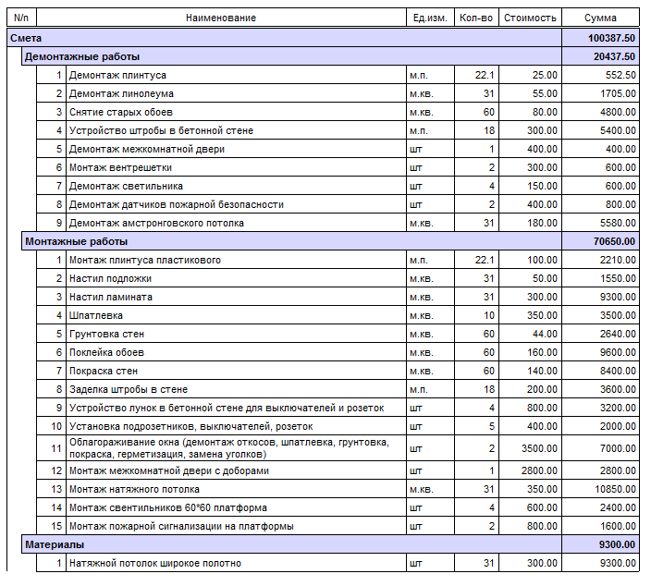
Итого: 100 387,5 руб

С уважением, Пистрюга М.В. ____________________________________________
8-951-685-58-71

